Titel der Arbeit
Untertitel
Wissenschaftliche Arbeit zur Erlangung des Grades
B.Sc./M.Sc. ...
an der TUM School of Engineering and Design der Technischen Universität München.
Betreuer/-in Univ.-Prof. Dr. Dr. h. c. mult. Max Musterprofessor
Lehrstuhl für Musterlehre
Aufgabensteller Univ.-Prof. Dr.-Ing. Volker Gümmer
Lehrstuhl für Turbomaschinen und Flugantriebe

Eingereicht von Martin Mustermann
Musterweg 20
80999 München
+49 89 123 456 89

Eingereicht am Ort, den Datum

Anhang I

Erklärung
Ich versichere hiermit, dass ich die von mir eingereichte Abschlussarbeit selbstständig verfasst und keine anderen als die angegebenen Quellen und Hilfsmittel benutzt habe.

Ort, Datum, Unterschrift

Inhaltsverzeichnis
Anhang I 3
Abbildungsverzeichnis V
Abkürzungsverzeichnis VI
Tabellenverzeichnis VII
1. Einleitung 1
1.1. Unterkapitelüberschrift 1
1.1.1. Absatzüberschrift 1
1.1.2. Indexeintrag 2
1.1.3. Seitenlayout und Fußzeilen 2
1.1.4. Aufzählungen 2
1.1.5. Nummerierungen 2
1. Alternative Überschriftenhierarchie 1 2
1.1. Überschrift 2 2
1.1.1. Überschrift 3 2
Literaturverzeichnis 5

Abbildungsverzeichnis
Abbildung 1 Titel, Autor 1
Abkürzungsverzeichnis
Tabellenverzeichnis
Tabelle 1 3
Tabelle 2 3
Tabelle 3 3
Tabelle 4 4
Tabelle 5 4
Tabelle 6 4

- Einleitung
  - Unterkapitelüberschrift
    - Absatzüberschrift
Dies ist die Vorlage für eine wissenschaftliche Arbeit nach dem Corporate Design der Technischen Universität München (TUM). Die Vorlage ist für Office-Versionen ab 2007 kompatibel.
Bitte geben Sie Ihren individuellen Text an den vorgesehenen Stellen ein und beachten Sie die Formatvorgaben des jeweiligen Lehrstuhls oder Prüfers zum inhaltlichen und formalen Aufbau der wissenschaftlichen Arbeit und passen Sie ggf. die Formatvorlagen, Schriftgrößen, Einzüge oder Abstände im Dokument dementsprechend an.
Grundsätzlich sind die Schriftarten Arial und Times New Roman, sowie die TUM Neue Helvetica zulässig. Der Text ist links ausgerichtet und in Blocksatz gesetzt. Auszeichnungen der Schrift können durch Fettung, Schrägstellung und Unterstreichung erfolgen. Farbige Schrift sollte nur in Ausnahmefällen oder Grafiken zum Einsatz kommen.
Passen Sie gegebenenfalls die Ränder an die Vorgaben Ihres Prüfers an und beachten Sie dabei, dass das Logo der TUM sich oben rechts, innerhalb der Ränder, auf der Titelseite befindet.
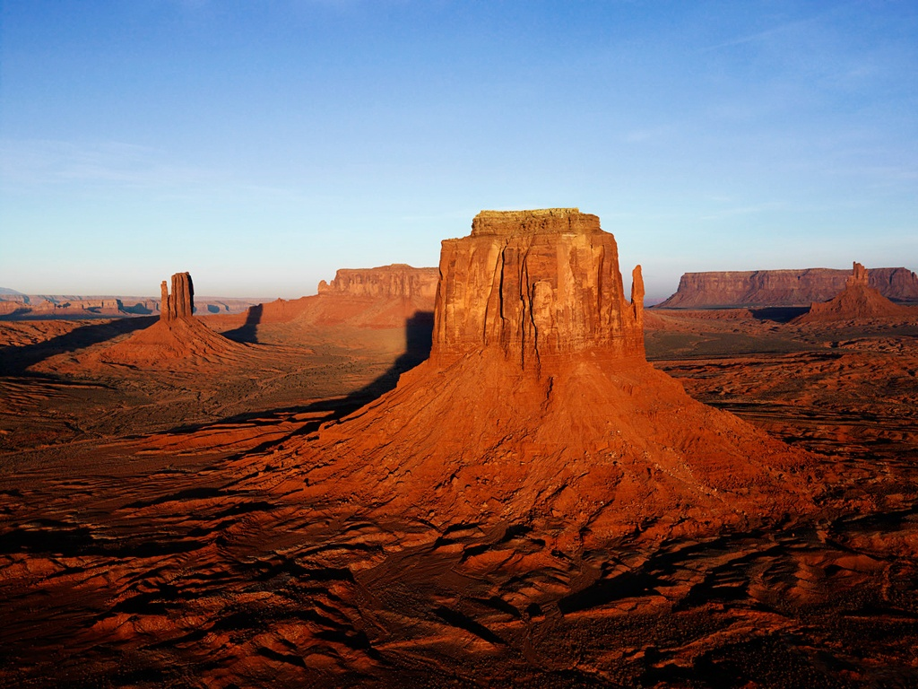
Abbildung 1 Titel, Autor
    - Indexeintrag
Zur Definition von Abk. (Abkürzungen) erstellen Sie für die gewünschte Abkürzung einen Indexeintrag unter „Verweise“. Diese tauchen anschließend im Abkürzungsverzeichnis auf.
    - Seitenlayout und Fußzeilen
Die Vorlage ist für den beidseitigen Druck eingestellt. In der Fußzeile wird der Titel der Arbeit angegeben. Wollen Sie Änderungen an der Fußzeile vornehmen beachten Sie bitte, dass diese an vier Stellen angepasst werden muss: Jeweils für die gerade und ungeraden Seiten der Verzeichnisse und dem restlichen Dokument ab dem 1. Kapitel.
Wollen Sie zum einseitigen Layout wechseln, so können Sie das Layout unter „Seitenränder“ wechseln. Achten Sie darauf, die Änderungen für das gesamte Dokument vorzunehmen. Anschließend müssen Sie noch die unterschiedlichen grade/ungerade Fußzeilen deaktivieren.
    - Aufzählungen
- Aufzählung Punkt 1
  - Unterpunkt
- Punkt 2
- Punkt 3
    - Nummerierungen
- Erster Punkt der Nummerierungen
  - Unterpunkt der Nummerierungen
- Alternative Überschriftenhierarchie 1
  - Überschrift 2
    - Überschrift 3
      - Überschrift 4
        - Überschrift 5
Die alternative Überschriftenhierarchie „Kapitel (alternativ) 1-5“ kann anstelle der Standardhierarchie „Kapitel I-III“ verwendet werden. Sprechen Sie sich diesbezüglich mit Ihrem Prüfer ab und verwendenden Sie entweder die alternativen oder die normalen Kapitelformatierungen.
Tabellenvarianten

Überschrift Tabelle 1
Spalte 1 | Spalte 2
Nummer 1 | Nummer 2
Nummer 1 | Nummer 2
Nummer 1 | Nummer 2
Tabelle 1

Überschrift Tabelle 2
Spalte 1 | Spalte 2
Nummer 1 | Nummer 2
Nummer 1 | Nummer 2
Nummer 1 | Nummer 2
Tabelle 2

Überschrift Tabelle 3
Spalte 1 | Spalte 2
Nummer 1 | Nummer 2
Nummer 1 | Nummer 2
Nummer 1 | Nummer 2
Tabelle 3
Tabellenvarianten 2

Überschrift Tabelle 1
Spalte 1 | Spalte 2
Nummer 1,  mehrzeilig in Schriftgröße 9 pt | Nummer 2
Nummer 1 | Nummer 2
Nummer 1 | Nummer 2
Tabelle 4

Überschrift Tabelle 2
Spalte 1 | Spalte 2
Nummer 1 | Nummer 2
Nummer 1 | Nummer 2
Nummer 1 | Nummer 2
Tabelle 5

Überschrift Tabelle 3
Spalte 1 | Spalte 2
Nummer 1 | Nummer 2
Nummer 1 | Nummer 2
Nummer 1 | Nummer 2
Tabelle 6

Literaturverzeichnis
Im aktuellen Dokument sind keine Quellen vorhanden.

Bitte beachten Sie die Zitationsvorgaben Ihres Prüfers.

